未来工程创新设计
个人过程记录
第一周
水木51张迪翔-gugugaga组
8.31
今天是课程项目启动后的第一天。上午的讲座让我重新认识了“未来工程”，它不只是把若干新技术拼接在一起，而是要从真实场景出发，找到需求、技术和实施条件之间的平衡。听完不同方向的案例后，我尤其关注灾害发生后信息不完整、道路受阻、救援力量难以及时抵达的问题。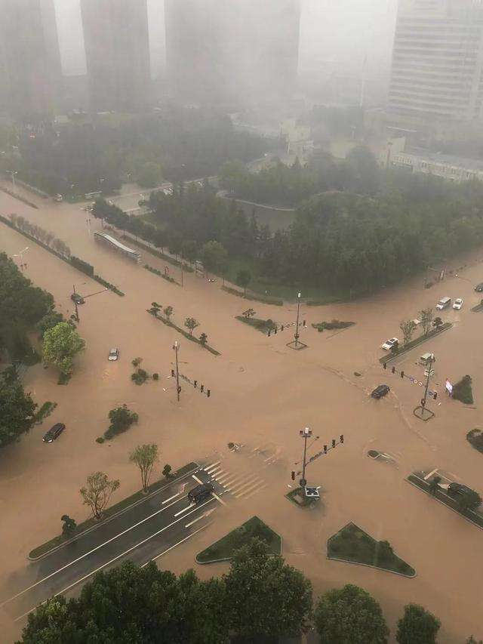
▲2021年郑州特大暴雨
下午与队友集中开展头脑风暴，大家先分别提出设想，再从适用环境、可实现性、使用对象和展示效果四个方面逐项筛选。讨论中，我们逐渐将注意力聚焦到灾时应急救援塔与无人集群搜救两栖船的协同方案：前者可以承担通信中继、照明和现场信息汇集等作用，后者则适合在浅水、积水或复杂岸线附近执行搜救与物资转运。最终确定主题后，我认为不能只停留在概念层面。接下来需要进一步明确设备之间的工作关系、目标用户和任务流程，并查找可靠资料，为模型制作和方案论证打下基础。同时，团队还需要建立统一的沟通方式，把每一次讨论形成的结论及时记录下来，避免后续设计出现理解偏差。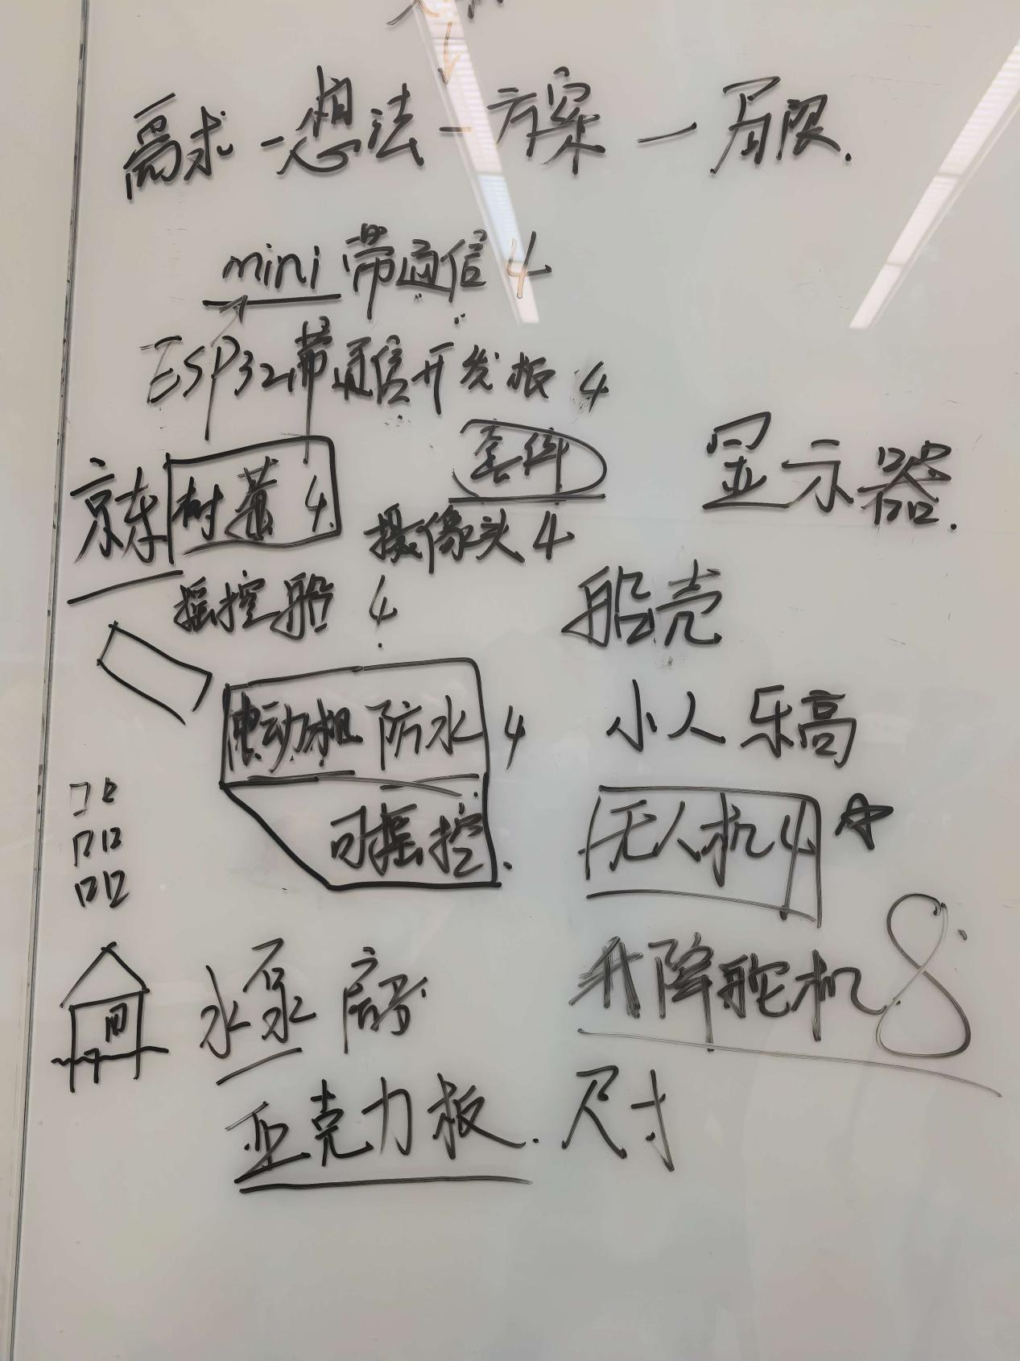
▲第一天讨论

9.1
今天的工作重点是把昨天形成的总体设想转化为可执行的搭建计划。上午，团队围绕“救援塔—两栖搜救船—调度端”三部分的关系进行了细化讨论。我们先明确每个模块需要展示的核心功能，再根据材料的易得性、加工难度和预算情况确定模型表达方式。材料清单的制定比预想中更需要耐心，我们既要考虑结构是否稳固、零件尺寸是否匹配，也要尽量避免购买后无法使用或重复消耗。通过逐项核对，我们初步确定了底板、船体外壳、动力与连接件、标识材料等需求，并为可能出现的替代方案留出余地。
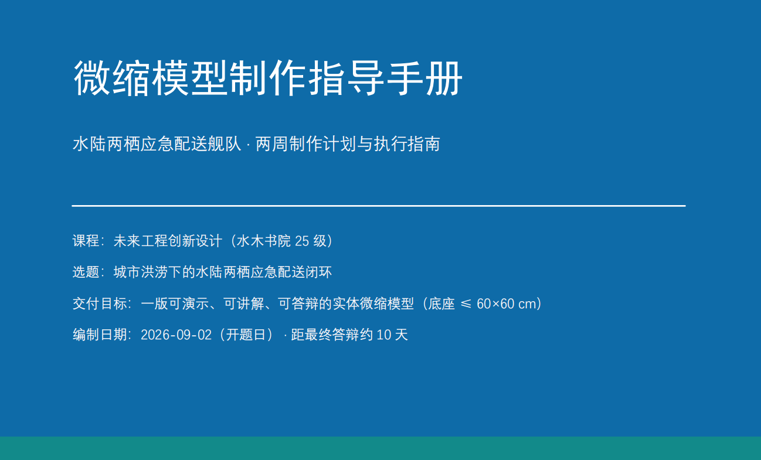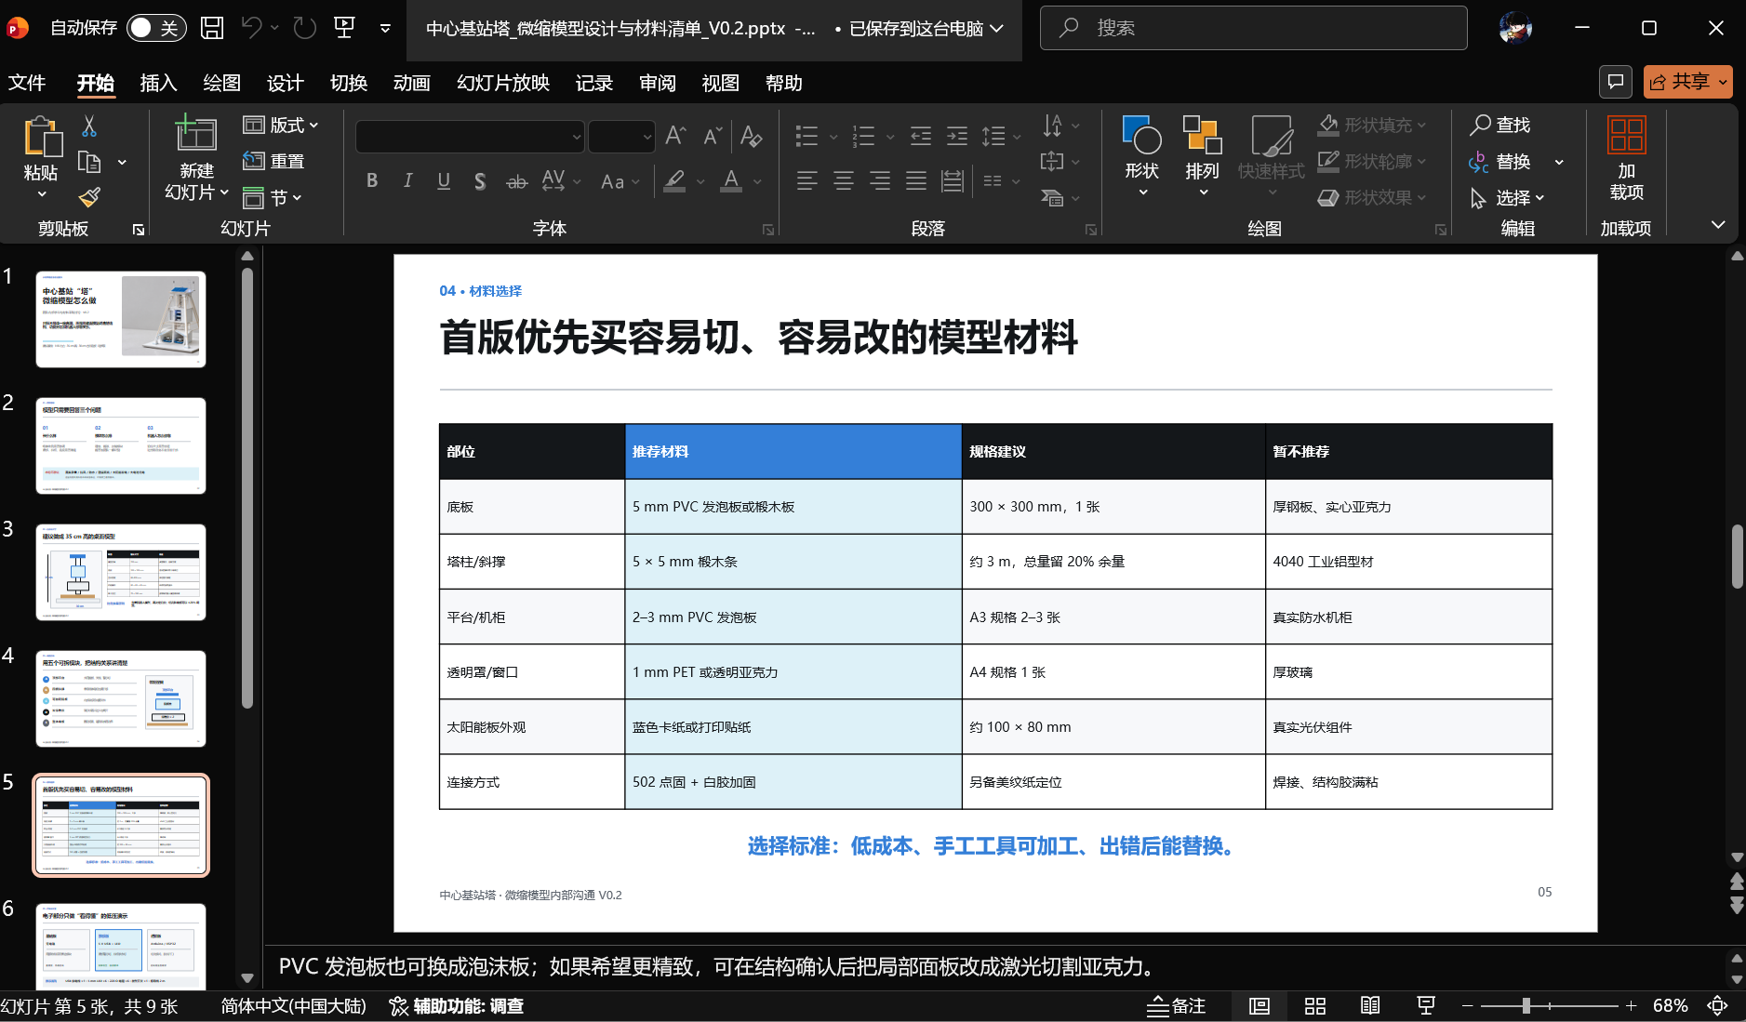
▲我负责制作的材料购买清单
下午主要进行文献调研。我阅读并整理了六篇与两栖移动、自动对接、模块化救援装备、折叠坡道和视觉定位有关的论文，分别提炼研究问题、机构方案、实验结果和局限。结合这些文献，我进一步梳理了城市方舟式救援基站在现实建设中可能遇到的难题，包括防洪与结构安全、供电与储能、通信中继、船只回收对接、设备维护和多系统联调。我还单独复习了A*算法，弄清启发式函数如何影响搜索效率，以及在实际救援场景中还要加入障碍膨胀、安全距离和动态重规划。通过调研文献，我发现，课程模型可以用简化机构展示核心思路，但现实方案必须说明环境条件和可靠程度，不能把论文中的样机数据直接当作本项目指标。
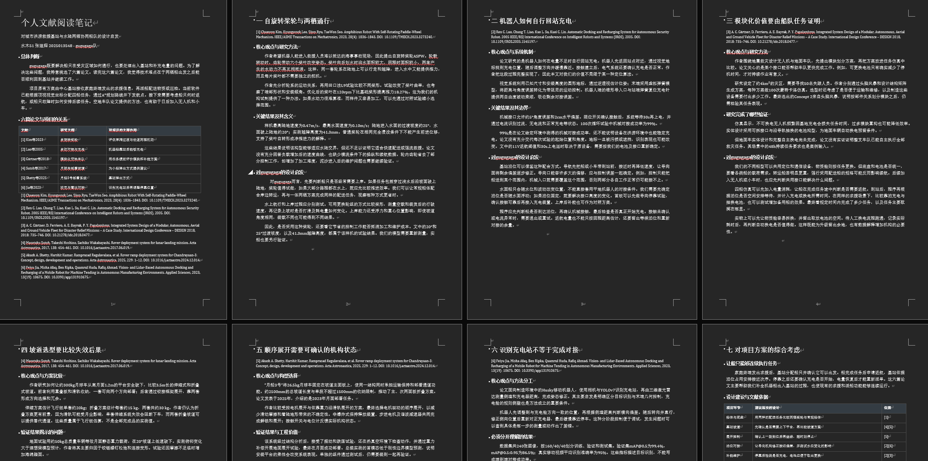
▲文献阅读笔记
接下来进行开题报告准备，我负责“概念构思”和“文献调研”部分的 PPT 制作。整理资料时，我归纳了它们对本项目的启发，例如灾时通信保障、无人装备协同和路径规划的实际意义。制作页面时，我将问题背景、方案逻辑和参考依据分开呈现，避免信息堆叠。今天让我体会到，好的展示不是简单罗列内容，而是要让听者理解方案为什么产生、准备怎样落地，以及它能够解决什么具体问题。
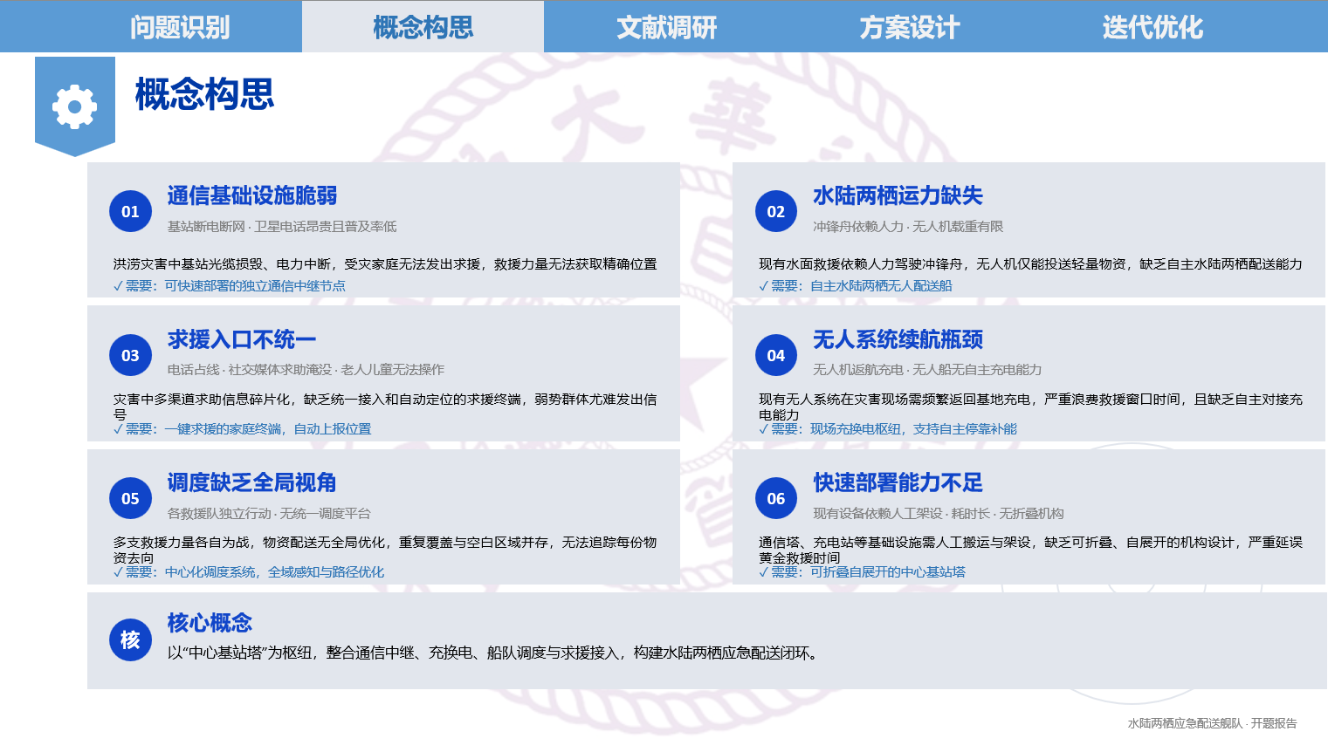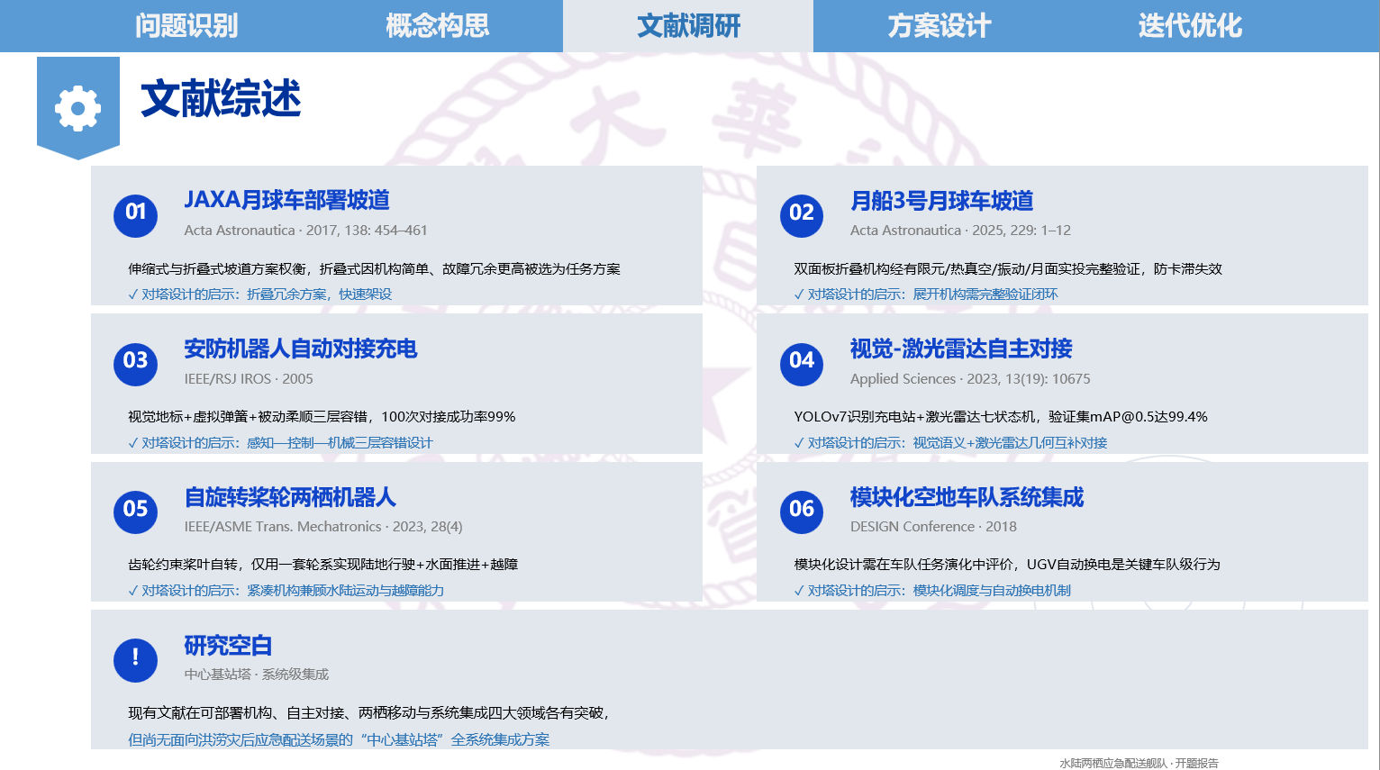
▲我负责制作的PPT与阅读的文献概述

9.2
今天的任务分为团队协作规范和软件方案探索两个部分。上午，我们一起着手编写团队操作手册，希望把前几天较为分散的讨论转化为每个人都能遵循的工作依据。手册中首先明确了各成员的分工和阶段目标，再补充了材料领取、模型制作、资料归档、进度反馈和问题记录等基本要求。为了让内容更容易执行，我把一些容易遗漏的环节写得更具体，例如完成一项任务后应同步哪些信息、发现尺寸或接口不匹配时应如何反馈、临时调整方案需要经过怎样的讨论。这样的整理虽然花费时间，却能减少后续合作中的重复沟通。
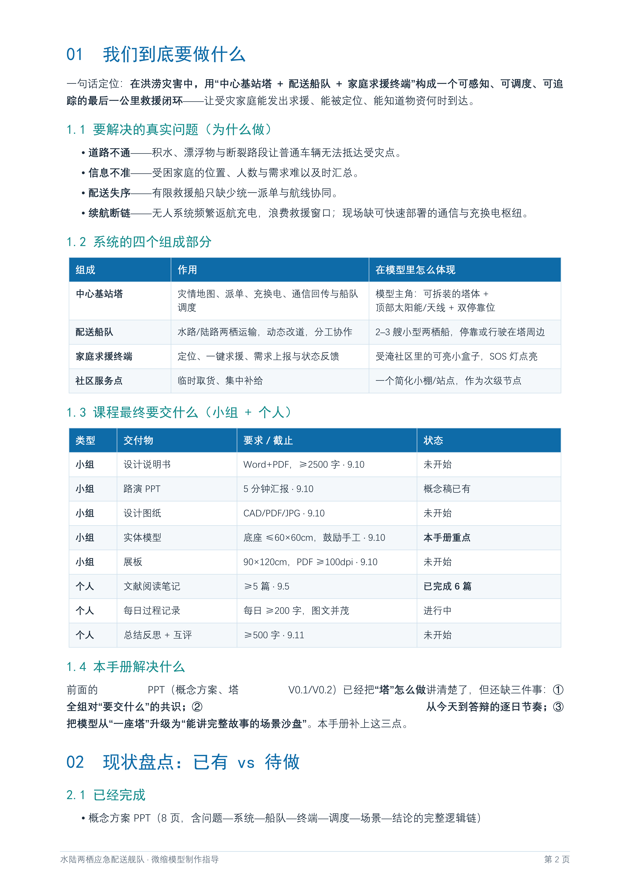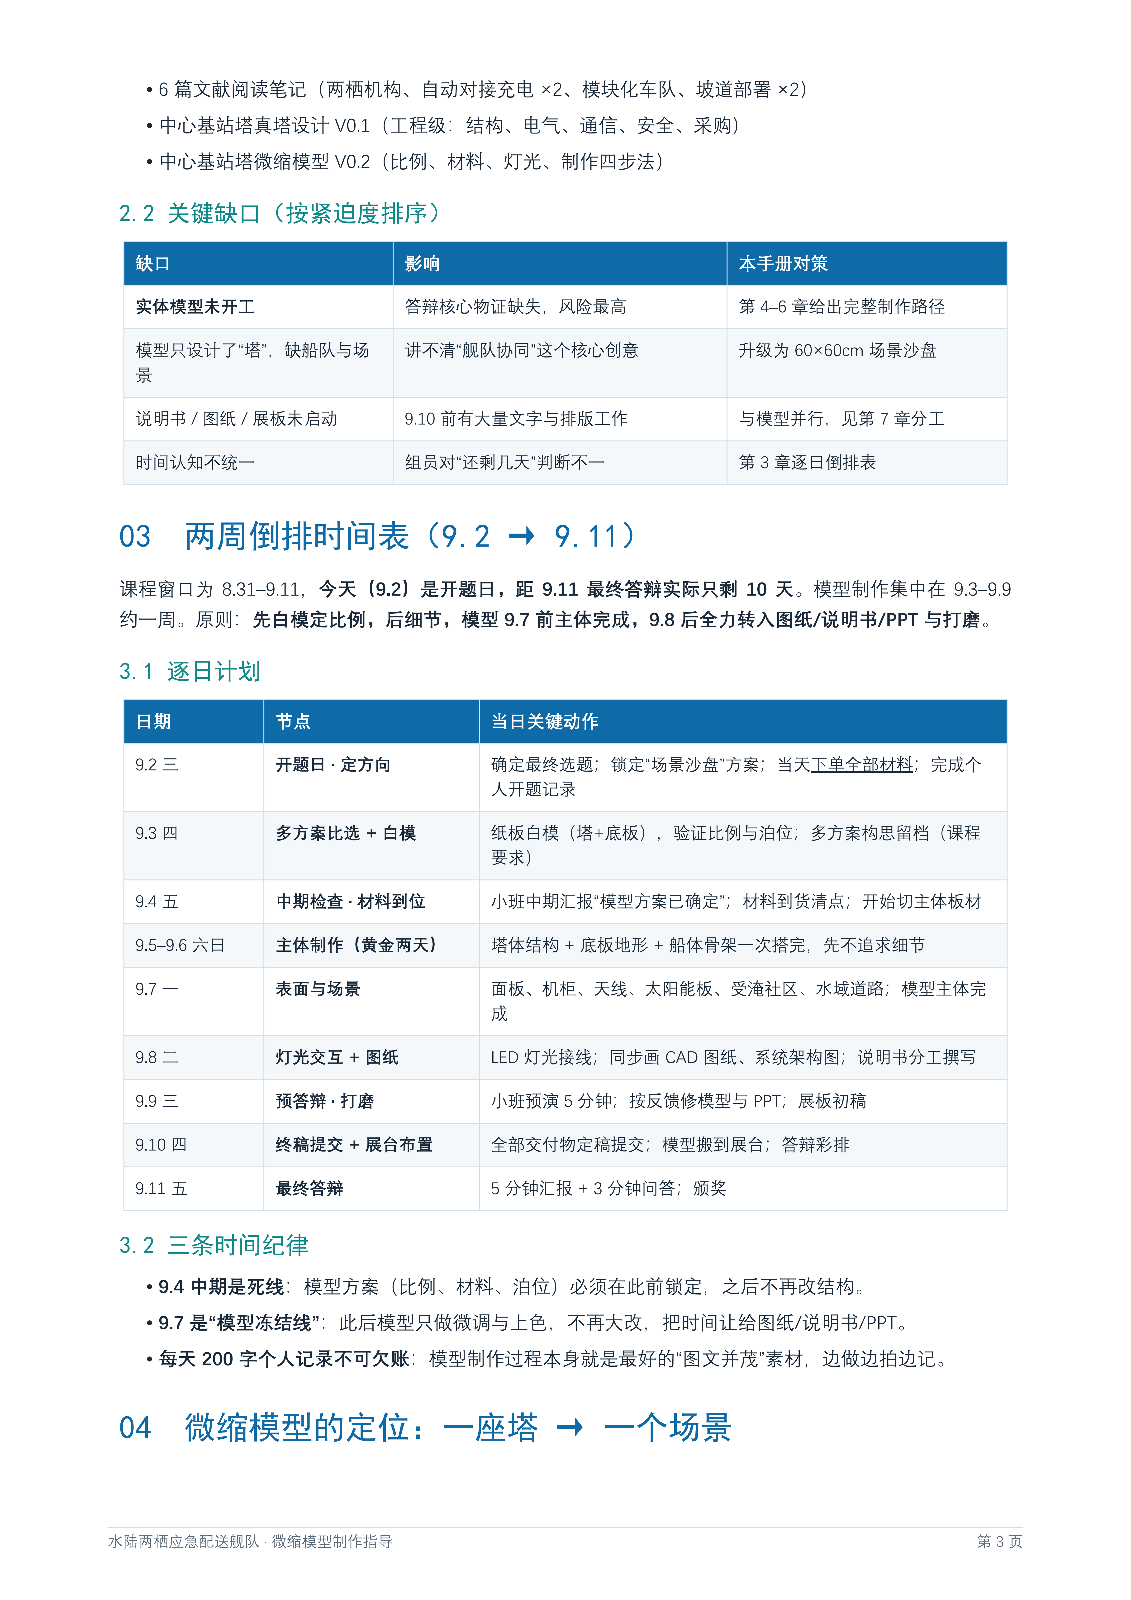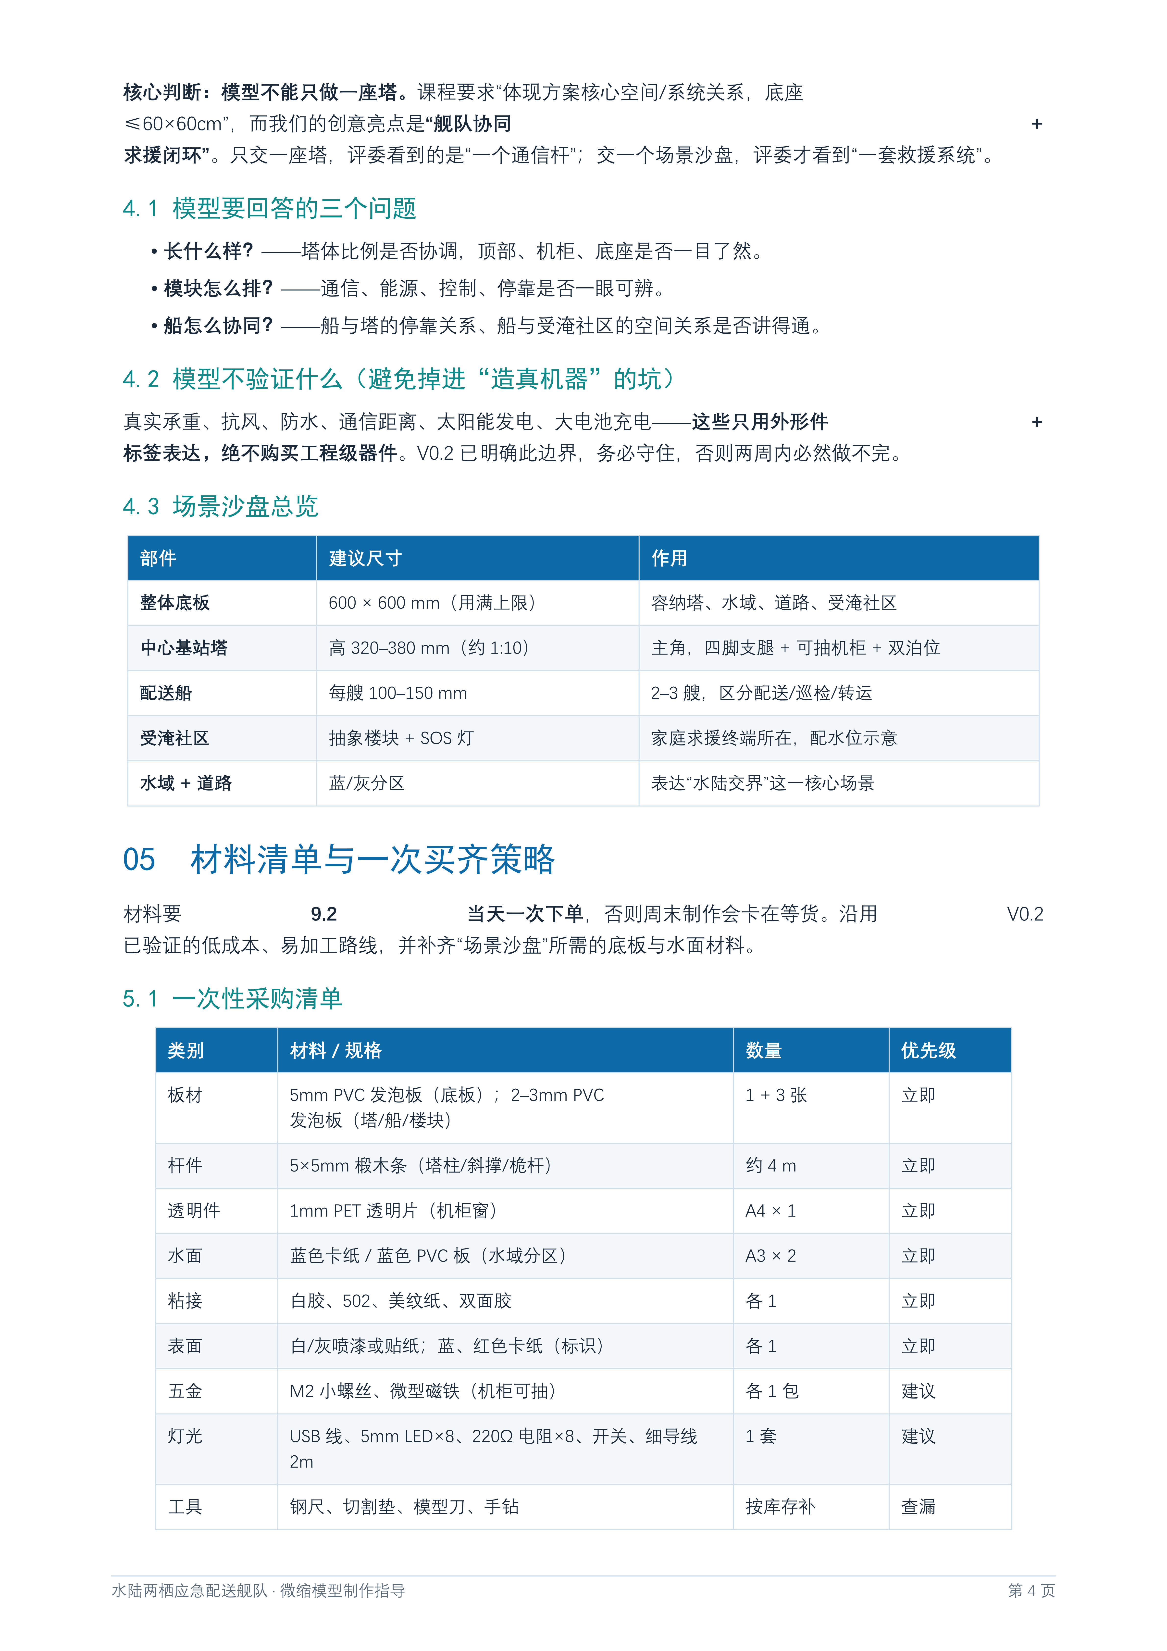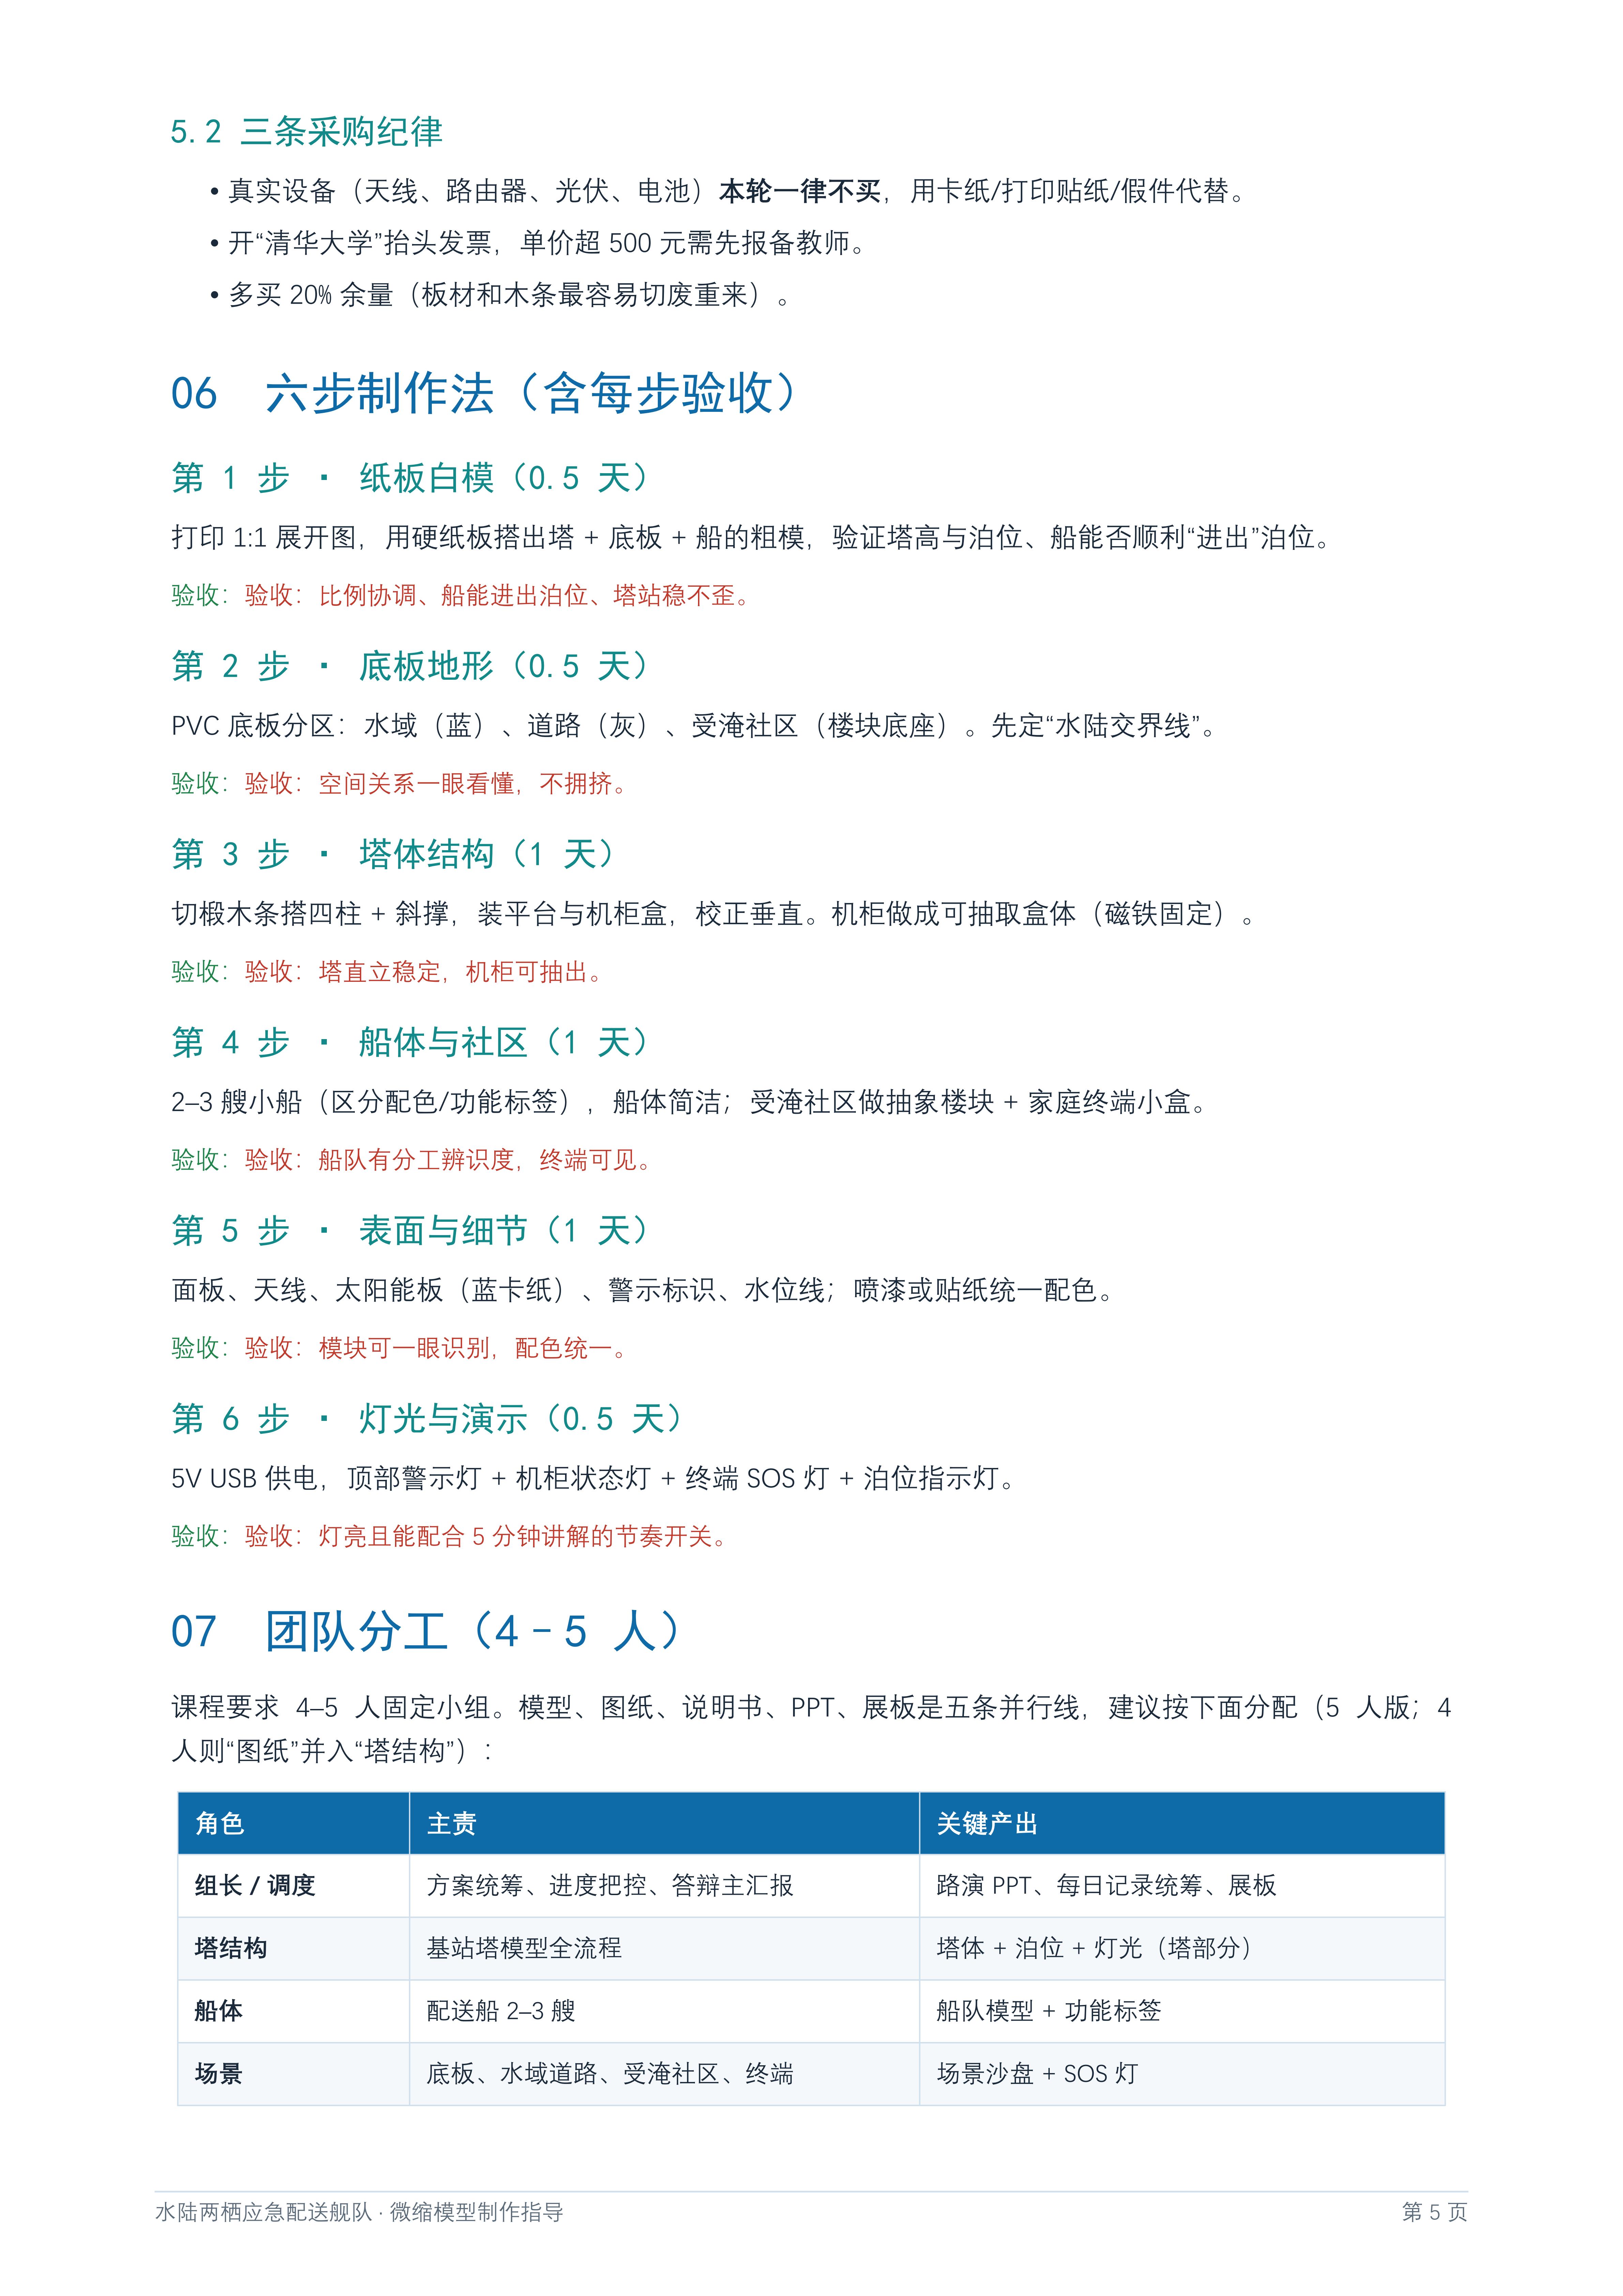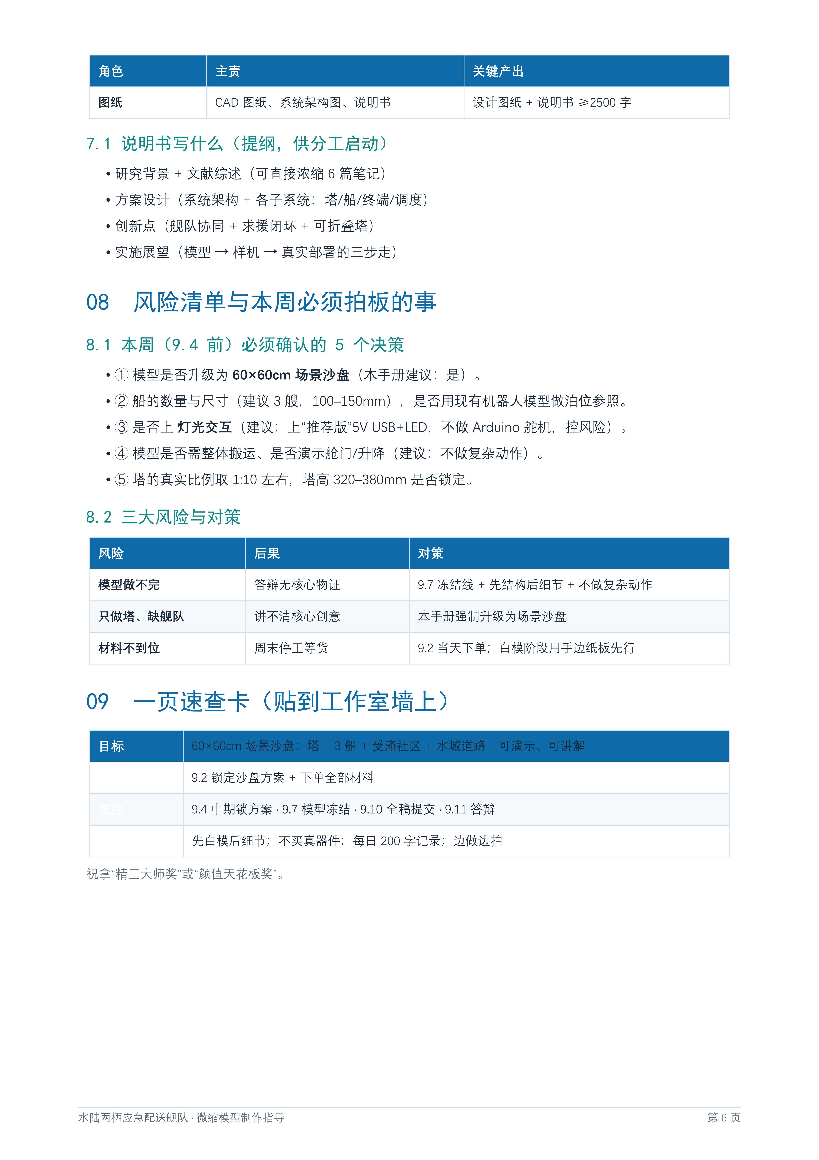
▲操作手册
下午，我开始思考项目的软件层面如何表现搜救调度。在已知小船位置、待救人员位置和可通行区域的前提下，可以把现场环境抽象为网格或节点，再利用 A* 等路径规划算法寻找较短且可行的救援路线。为了让算法结果更直观，我计划将船只、目标点、障碍区域和规划路径放在同一界面中动态展示。初步思考后，我认识到路径并非只追求最短，还应考虑安全距离、任务优先级和多船协同。后续会继续完善数据输入方式和可视化逻辑，使软件部分能够与实体模型形成清晰呼应。
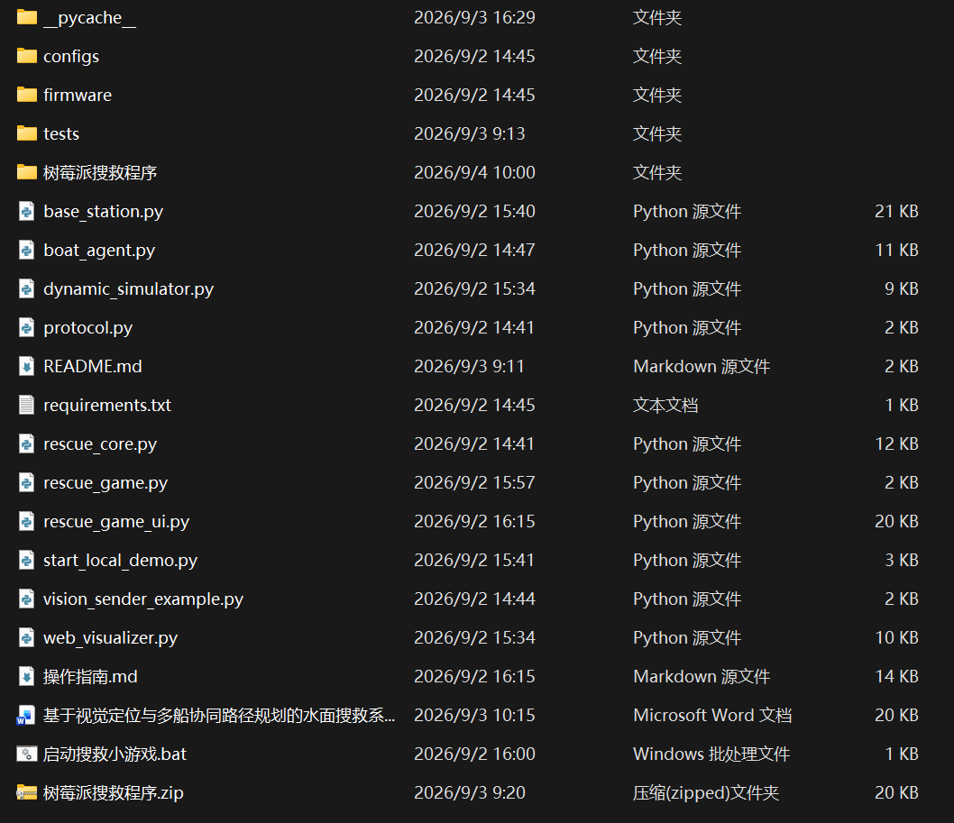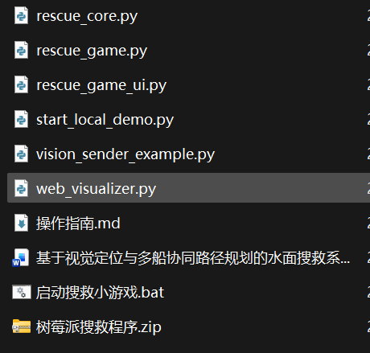
▲我负责制作的算法和软件层面的工作的一部分

9.3
今天把前一天的软件设想落实到平面场景中。我先按课程模型的尺度搭建救援水域、中心基站和四艘两栖搜救船，再把落水者位置、船只位置和规划路线放进同一界面。为了让演示不只停留在静态模型，我继续整理坐标转换、任务分配和航点跟随逻辑，使小船能够按照规划结果执行任务。调试过程中，我逐项检查场景比例、船只初始位置和路线显示，并尝试把A*路径规划更好的融入算法中。这个过程让我意识到，算法给出一串坐标并不等于仿真已经完成，坐标系方向、模型尺寸和运动状态都可能让小船偏离预期。今天完成了第一版，也为后续加入救援动作、返航和多船协同打下了基础。并且已经完成了明天Unity3D仿真任务规划。
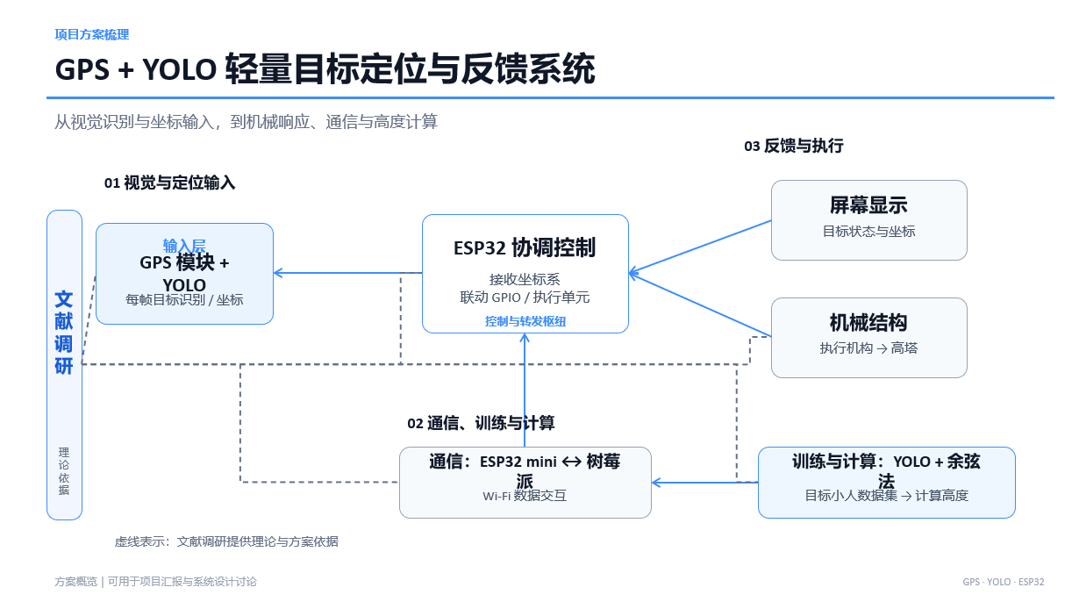
▲项目原理概念图
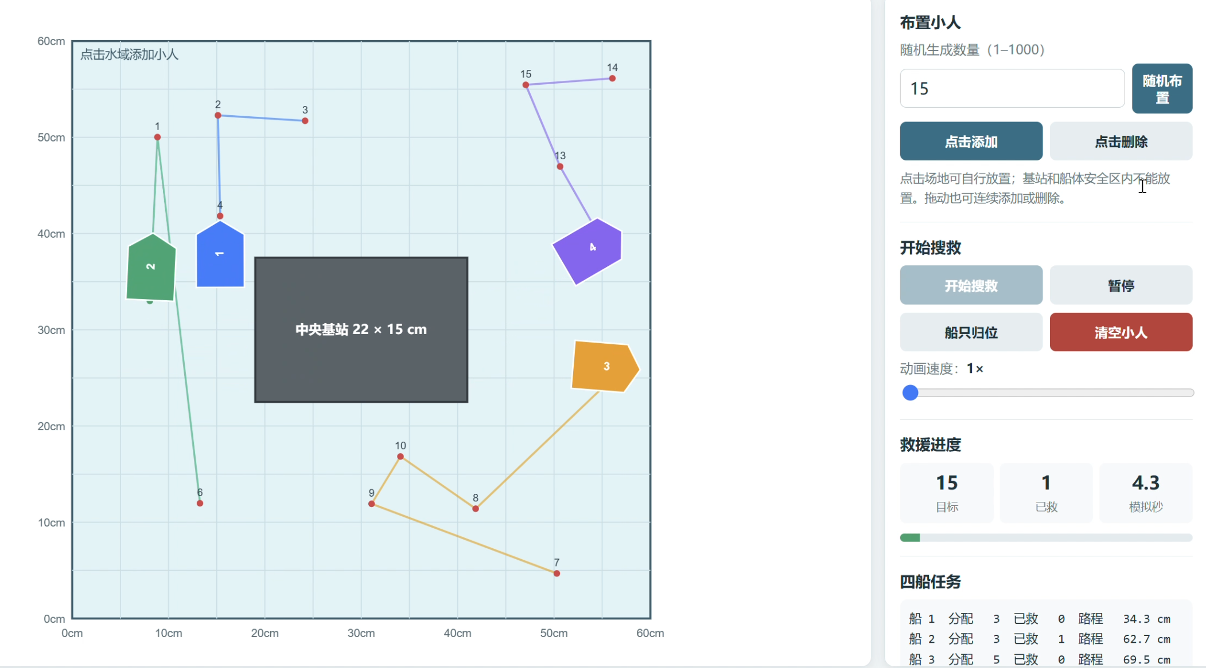
▲2D仿真

9.4
今天继续完善Unity3D三维搜救仿真。为了让演示形成完整的任务闭环，我在场景中布置了60cm×60cm的水域、22cm×15cm的中心基站、四艘搜救船和可以手动或随机添加的落水者，并把Python规划程序与Unity通过UDP连接。Unity将船只和人员坐标发送给规划端，接收航点后控制小船沿路线运动。调试时，我重点检查坐标转换、船只初始泊位、路线方向和到达判定，解决了小船收到路线后不运动的问题。现在小船能够从基站内部出航，接近落水者后完成救援，再返回原泊位；当外部规划服务没有响应时，系统会切换到本地调度，避免仿真一直停在等待状态。我还调整了船体、人物、基站和水面的视觉效果，并在界面中显示待救人数、船上人数、已救人数、规划方式和各船任务状态。今天的工作使仿真从静态场景变成了可以连续操作和观察的救援流程。

